**Bài tập cá nhân tuần 1**

Tên: Nguyễn Anh Khôi  
MSSV: 1150080141

* 1. **Giao diện làm việc**

Bước 1: Kích vào nút **Start** → **All Programs** → **Project**.

Màn hình khởi động của **Project** xuất hiện. Ở đây bạn có thể nhanh chóng mở các tập tin project nào đó mà gần đây nhất đã được mở ra, hoặc tạo ra một dự án -project mới hoặc tạo ra một project mới dựa trên một mẫu sẵn có.

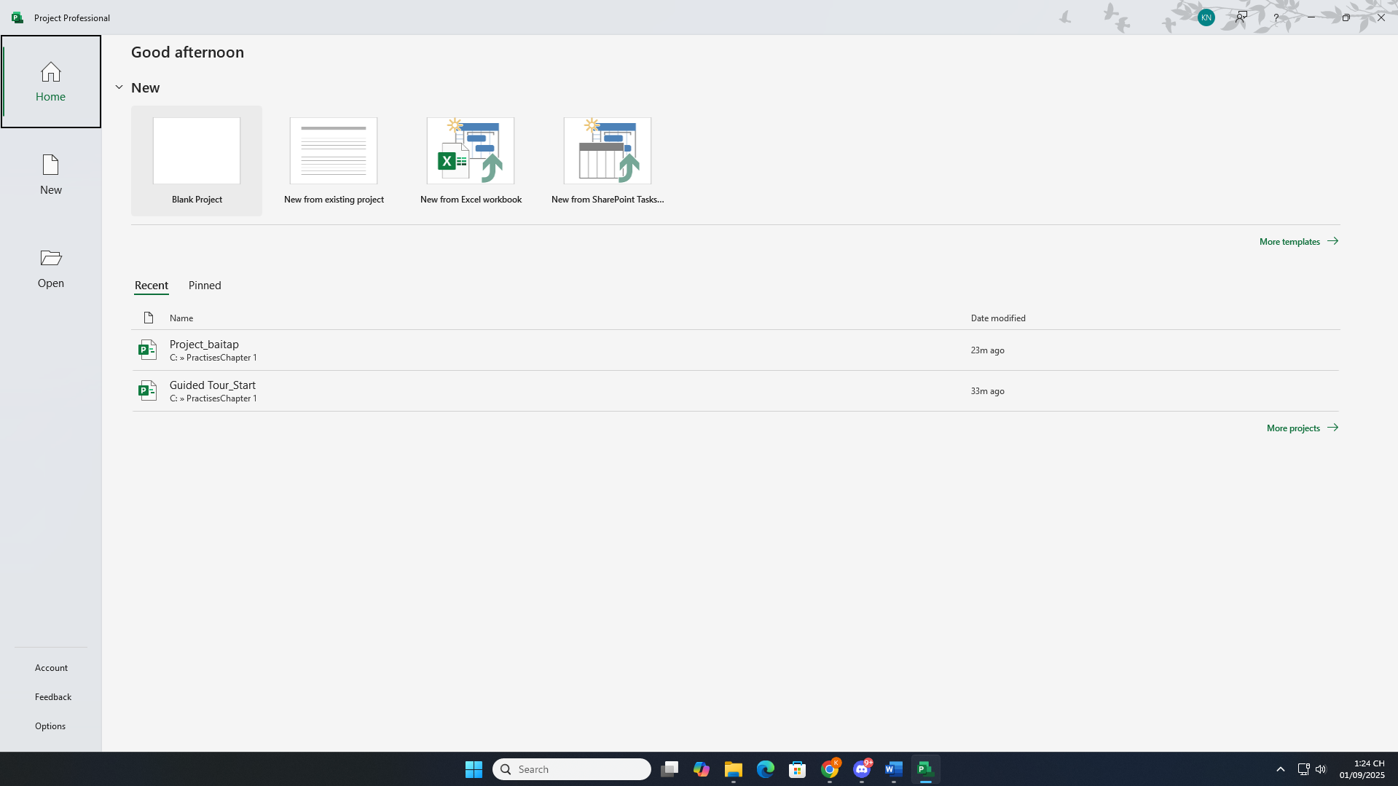

Hãy xem qua các thành phần chính có trên giao diện cửa sổ làm việc của **Project**:

**Quick Access Toolbar**-Thanh công cụ truy cập nhanh: đây là một khu vực tùy chọn của giao diện Project mà bạn có thể thêm các lệnh mà bạn yêu thích hoặc thường xuyên sử dụng.

* **Tab** và **Ribbon**: Dùng để thay thế cho các trình đơn thả xuống (drop menu) và các thanh công cụ truyền thống mà bạn đã làm quen với chúng ở các phiên bản trước. Mỗi **Tabs** sẽ liên quan đến một loại hình hoạt động trong **Project**. **Ribbon** (dải) là khu vực đựng chứa đựng các lệnh mà bạn sẽ sử dụng để thực thi các hành động trong **Project**.

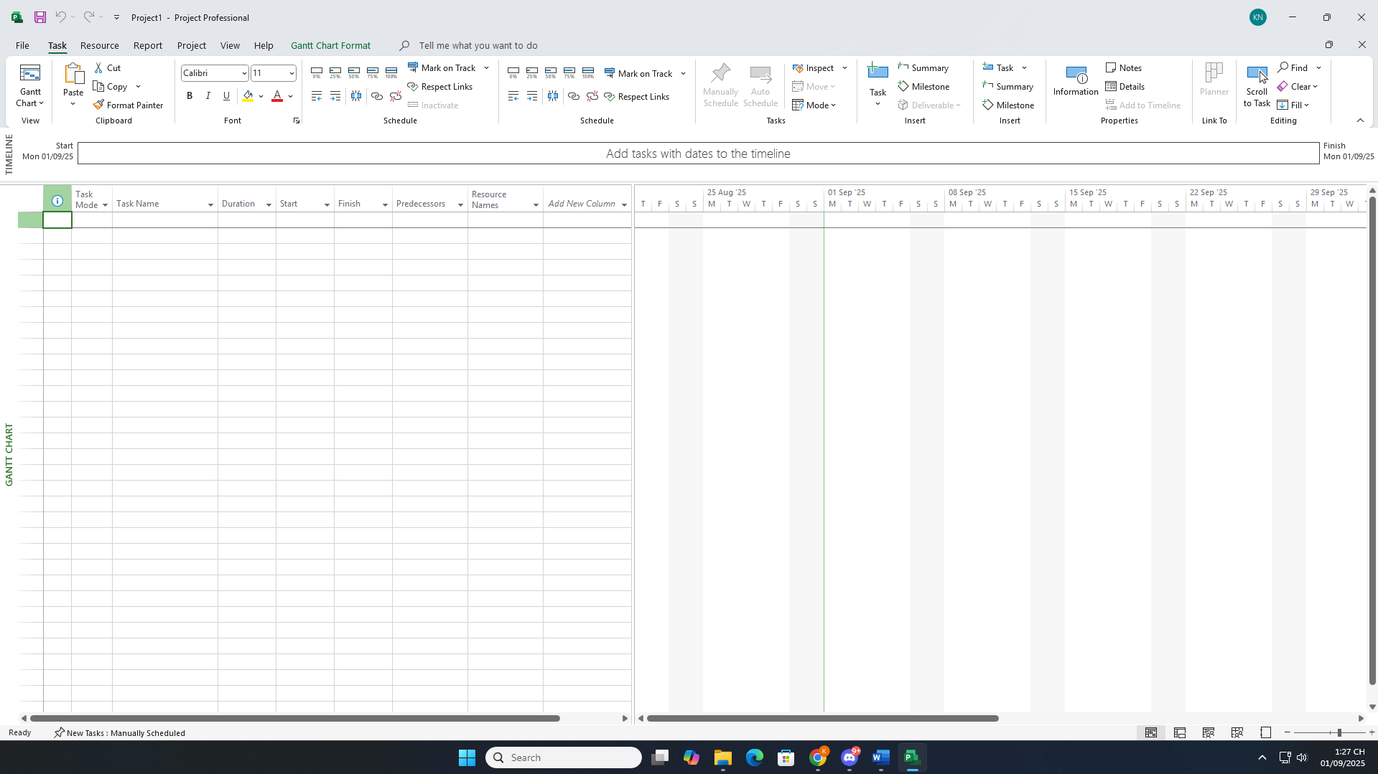

* 1. **Khung nhìn Backstage-Quản lý các tập tin và các tùy chọn thiết lập**

Bước 1: Kích vào tab **File**. **Project** sẽ hiển thị khung nhìn **Backstage**.

Bước 2: Nếu máy tính của bạn không hiển thị như hình dưới đây, hãy kích vào mục tab **Open** nằm ở phía bên trái của khung nhìn **Backstage**.

Khi đó khung nhìn **Backstage** sẽ hiển thị tùy chọn mở các tập tin **(Open)** cũng như danh sách các tập tin vừa mở.

Bước 3: Nếu giao diện màn hình **Open** không thực sự được nhìn thấy trong khung nhìn **Backstage**, kích **Open**.

Bước 4: Kích vào **Computer**, kích vào **Browse**, và sau đó dẫn đến thư mục **Practises**.

Bước 5: Chọn tập tin **Guided Tour_Start.mpp** trong thư mục và sau đó bấm nút **Open**.

Tập tin thực hành được mở ra.

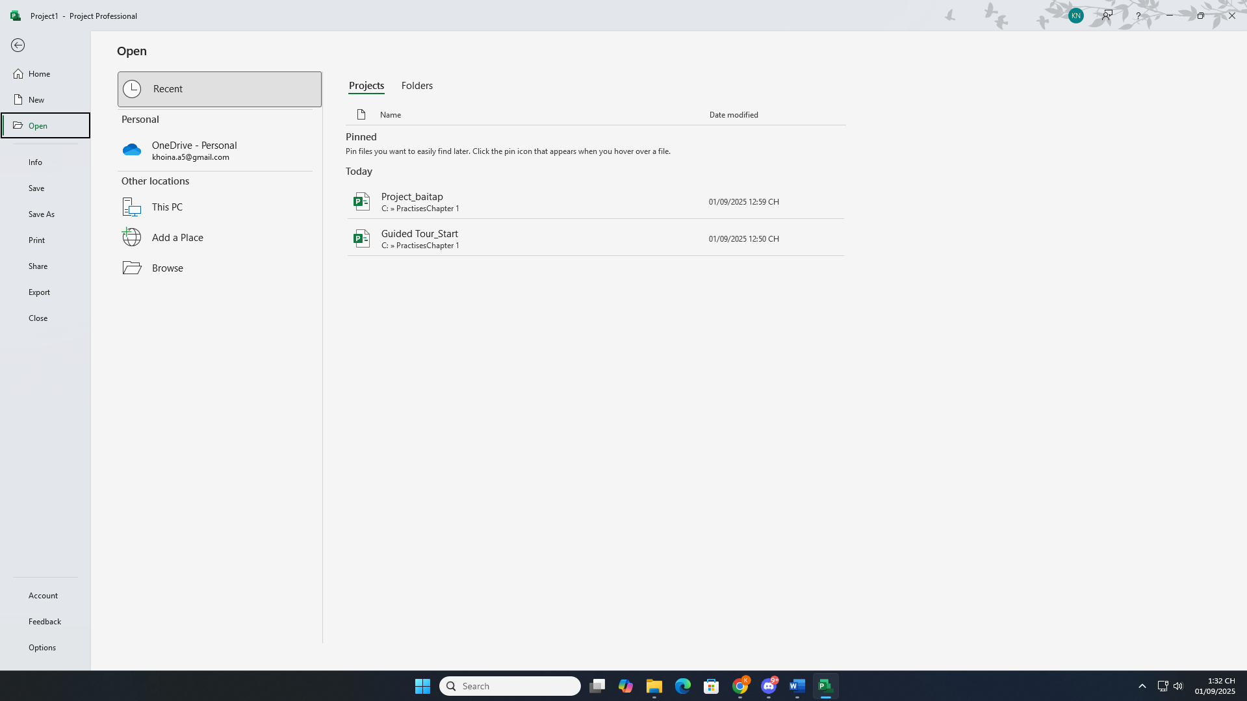

Bạn cũng có thể tạo ra các biểu mẫu từ các kế hoạch dự án của bạn để sử dụng sau này hoặc để chia sẻ.

Bước 1: Trên tab **File**, kích **Save As**.

Bước 2: Dẫn đến thư mục mà bạn muốn tạo ra một biểu mẫu mới dựa trên kế hoạch dự án của bạn.

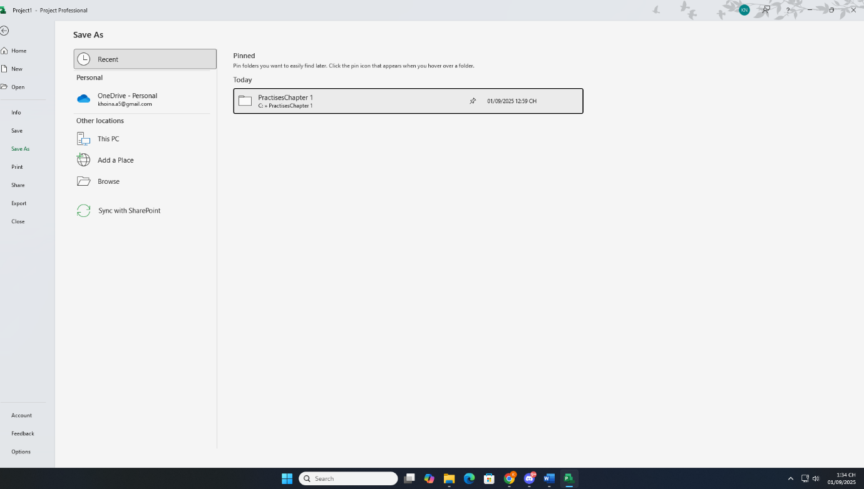

Bước 3: Trong hộp chọn có nhãn Save as type, chọn Project Template.

Bước 4: Trong hộp nhập có nhãn File name, nhập tên cho tập tin biểu mẫu mà bạn muốn và sau đó bấm nút **Save**.

Bước 5: Khi hộp thoại Save As Template xuất hiện, chọn loại thông tin, chẳng hạn như các mức lương của tài nguyên, mà bạn muốn gỡ bỏ nó khỏi biểu mẫu.

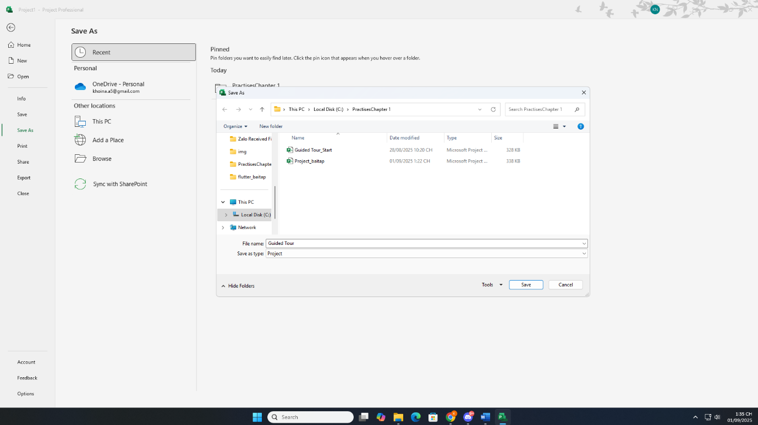

* 1. **Tab và Ribbon**

Ví dụ: **Tab Format** của khung nhìn **Gantt Chart**:



Ví dụ: **Tab Format** của khung nhìn **Task Usage**:



**Tìm hiểu kỹ hơn về các tab:**

Cũng giống như tất cả các tab khác, tab **Task** chứa đựng một lượng lớn các lệnh và các lệnh này được tổ chức thành các nhóm lệnh. Tab **Task** bao gồm các nhóm lệnh như View, Clipboard, Font và những nhóm lệnh khác.

Nếu màn hình máy tính của bạn hỗ trợ cảm ứng thì hãy kích hoạt cảm ứng chạm-**Touch** ( Trên **Quick Access Toolbar** ở góc trên bên trái của cửa sổ **Project**, kích vào **Touch/Mouse mode**) thì các lệnh trên **ribbon** xuất hiện lớn hơn.



Một số lệnh sẽ thực thi một hành động ngay lập tức, trong khi đó có một số lệnh khác sẽ dẫn bạn đến nhiều lựa chọn khác hơn. Tiếp theo, bạn sẽ tìm hiểu về các tab khác và các kiểu lệnh.

Bước 1: kích vào tab **Resource**.

Ribbon của Tab **Resource** xuất hiện thay thế cho ribbon của tab **Task**.

Bước 2: Trong nhóm lệnh **Assignments**, kích Assign Resources. Lệnh này ngay lập tức có hiệu lực và nó sẽ hiển thị hộp thoại **Assign Resource**.

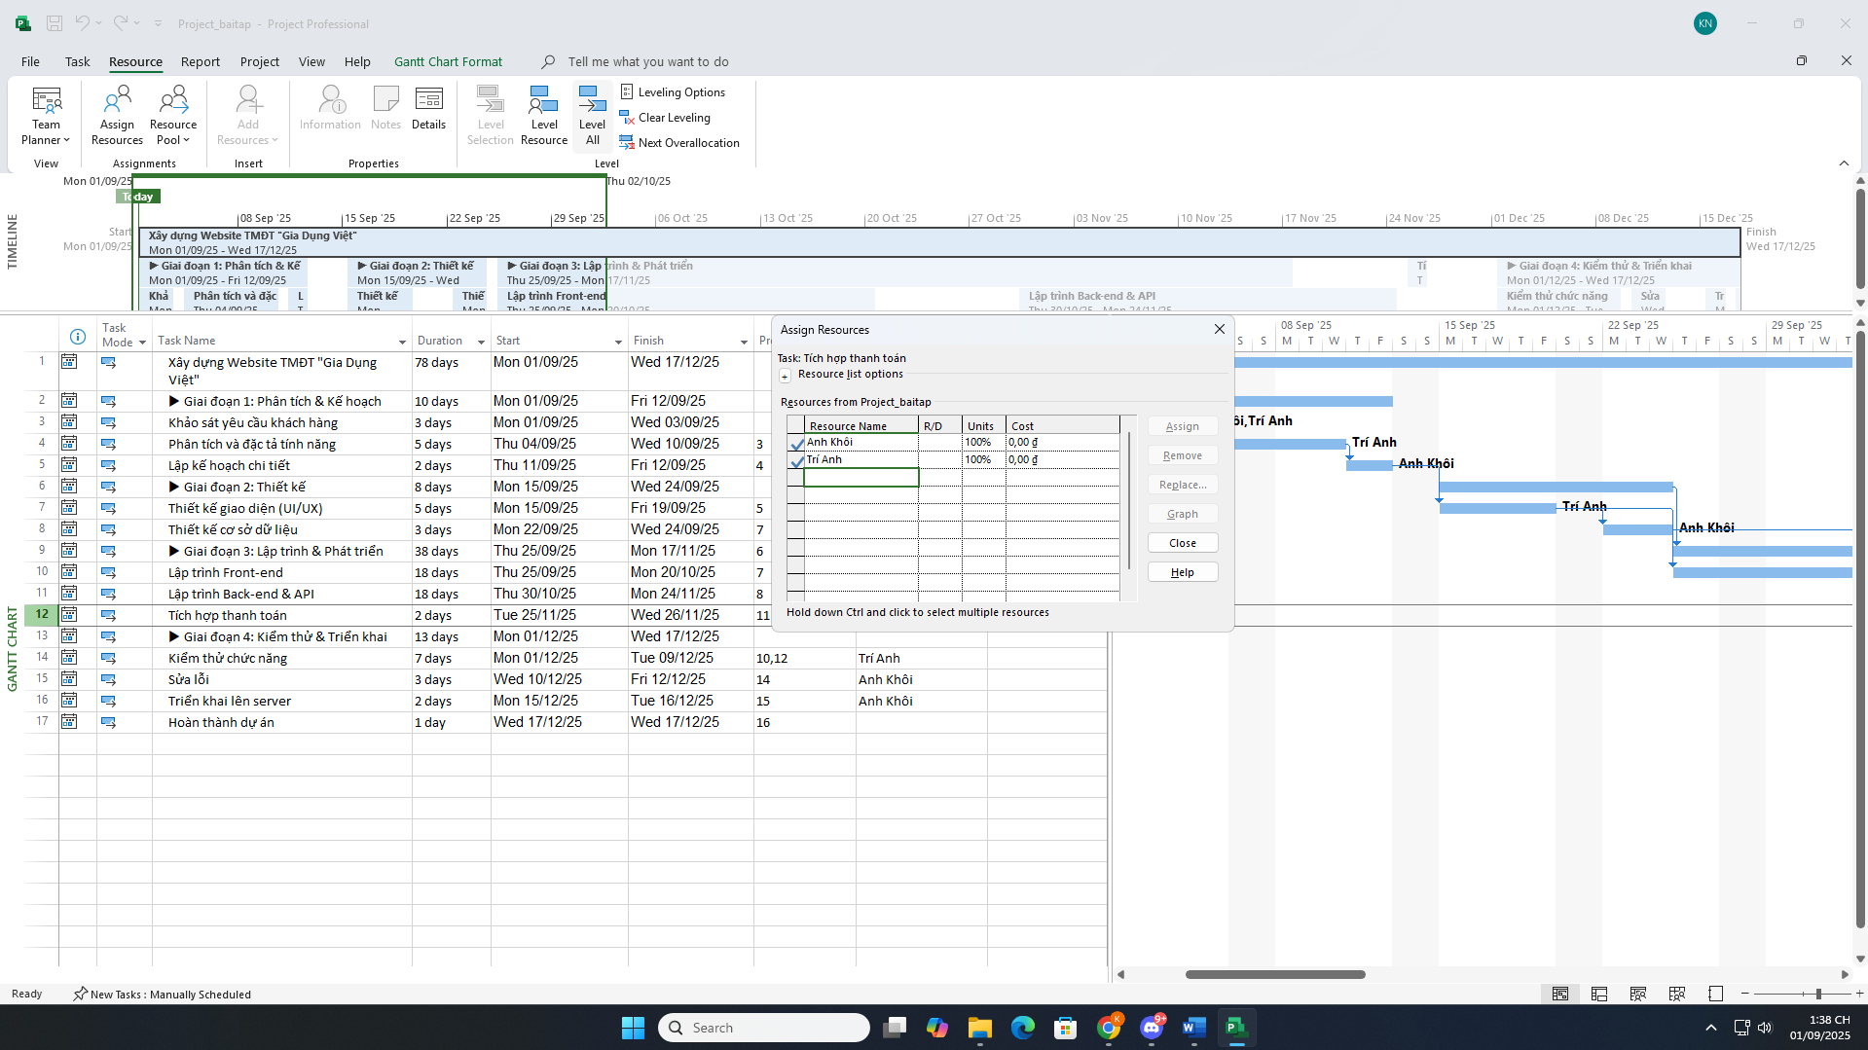

Bạn có thể thực hiện các hành động khác trong cửa sổ làm việc của Project mà không cần tắt hộp thoại **Assign Resources** vẫn hiển thị trên màn hình.

Còn bây giờ chúng sẽ tắt nó.

Bước 3: Trong hộp thoại **Assign Resources**, nhấn nút **Close**.

Bước 4: Kích vào tab **View**.

Ribbon của Tab này là một mớ hỗn hợp các loại lệnh. Như bạn có thể thấy, một số lệnh, chẳng hạn như lệnh **New Window**, chỉ là một cái nhãn và biểu tượng.



Trong hầu hết các trường hợp thì loại lệnh kiểu này sẽ thực thi ngay lập tức một hành động sau khi kích chuột vào nó. Một số lệnh khác, như Sort thì bao gồm một biểu tượng, một cái nhãn và một hình tam giác đen nhỏ.



Khi kích vào lệnh kiểu này thì nó sẽ hiển thị ra nhiều lựa chọn khác nhau.

Bước 5: Trên tab **View**, trong nhóm lệnh Data kích vào lệnh Soft.

Lệnh này sẽ hiển thị một danh sách các lựa chọn về việc sắp xếp.

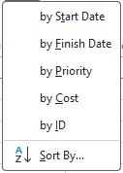

Một loại lệnh khác được gọi là nút bấm phân tách-Split button, qua nó bạn có thể thực hiện ngay lập tức một hành động hoặc đưa ra cho bạn nhiều lựa chọn hơn nữa. Bây giờ hãy xem xét một ví dụ là nút bấm Gantt Chart.



- Kích vào phần biểu tượng của lệnh này thì ngay lập tức khung nhìn hiện đang mở chuyển sang khung nhìn Gantt Chart.

- Kích vào phần nhãn của lệnh này ( hoặc chỉ vào hình tam giác nhỏ màu đen khi nhãn không hiển thị) thì nó sẽ cho bạn thấy thêm các thiết lập có sẵn cho lệnh đó. Bước 6: Trên tab **Task**, trong nhóm lệnh **View**, kích vào nhãn của lệnh Gantt Chart.

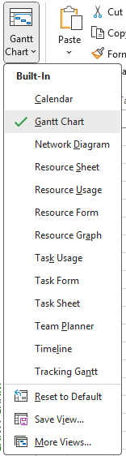

Bước 7: Trong danh sách các khung nhìn xuất hiện, kích vào Calendar.

**Project** ngay lập tức sẽ chuyển sang khung nhìn **Calendar**.

Khung nhìn **Calendar** giống như một cuốn lịch để bàn truyền thống và trên đó hiển thị các nhiệm vụ là các dải mầu kéo qua các ngày sẽ thực hiện các nhiệm vụ đó.

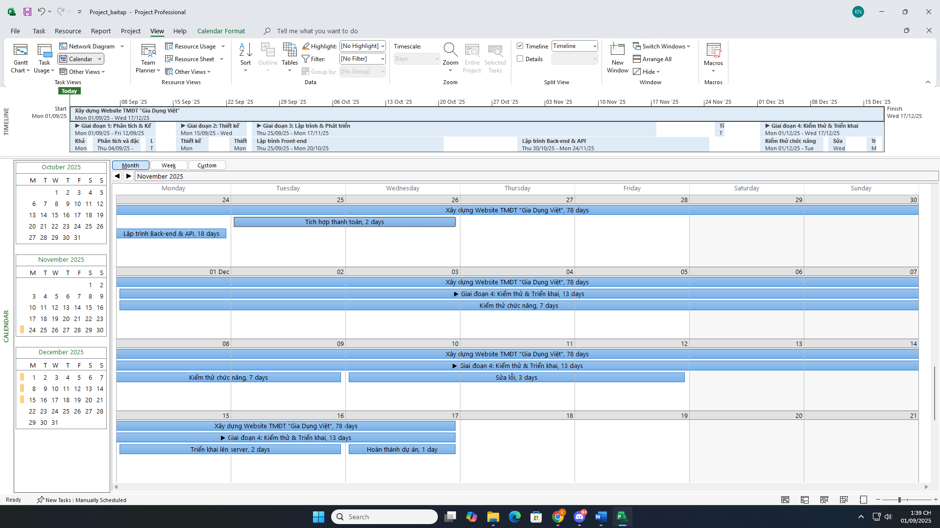

Bước 8: Trên tab **Task**, trong nhóm lệnh **View**, kích vào biểu tượng của nút lệnh Gantt Chart.

Lưu ý: Xuyên suốt cuốn sách này, khi bạn nhìn thấy một đề nghị kích vào một lệnh là nút bấm phân tách-Split button ( có một biểu tượng và một nhãn + hình tam giác nhỏ màu đen để hiển thị thêm nhiều lựa chọn) thì có nghĩa là là chúng tôi muốn bạn kích vào biểu tượng (trừ khi có ghi chú khác).

Tiếp theo, chúng sẽ tìm hiểu về các loại nút bấm khác.

Bước 9: Trên tab **Format**, trong nhóm lệnh **Grantt Chart Style**, kích vào nút **More** để hiển thị thêm nữa các phong cách-style được thiết lập sẵn.



Bước 10: Nhấn phím **Esc** hoặc kích vào đâu đó trên cửa sổ làm việc **Project** để đóng bộ sưu tập này.

Để xem chi tiết tùy chọn về định dạng thanh bar trong biểu đồ **Gantt**, chúng ta sẽ sử dụng một loại nút bấm khác.

Bước 11: Trên tab **Format**, trong nhóm lệnh **Gantt Chart Style**, kích vào nút bấm Format Bar Styles nút ở góc dưới cùng bên phải của nhóm lệnh.

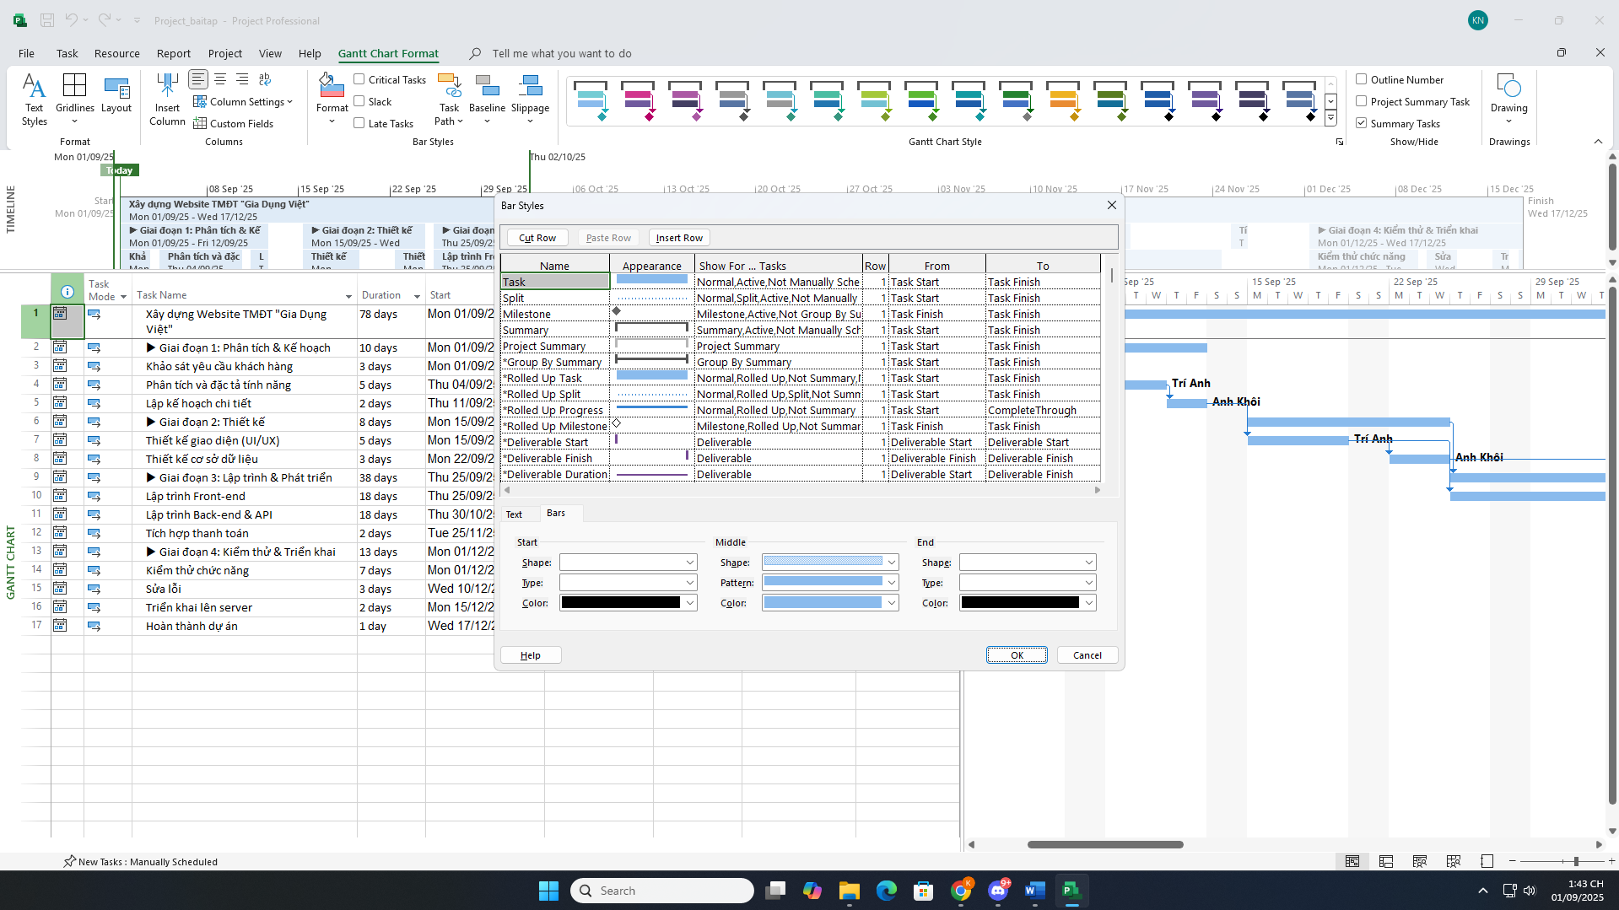

* 1. **Khung nhìn**

Khung nhìn-**View** chính là không gian làm việc trong **Project**. **Project** bao gồm rất nhiều loại khung nhìn. Các khung nhìn có thể bao gồm: bảng biểu với đồ họa, bảng biểu với thời gian biểu, chỉ có bảng biểu, biểu đồ, sơ đồ và hình thái-form. Với một số khung nhìn thì bạn có thể lọc, sắp xếp, hoặc phân nhóm dữ liệu, cũng như tùy chỉnh những loại dữ liệu nào được hiển thị. Bạn cũng có thể sử dụng và tùy chỉnh các khung nhìn được cung cấp bởi **Project** hoặc do bạn tự tạo.



**Project** sẽ điều chỉnh để thời gian biểu-Timescale hiển thị từng ngày riêng rẽ. Những ngày không làm việc-Nonworking, chẳng hạn như ngày cuối tuần được mặc định sẵn là màu xám nhạt.

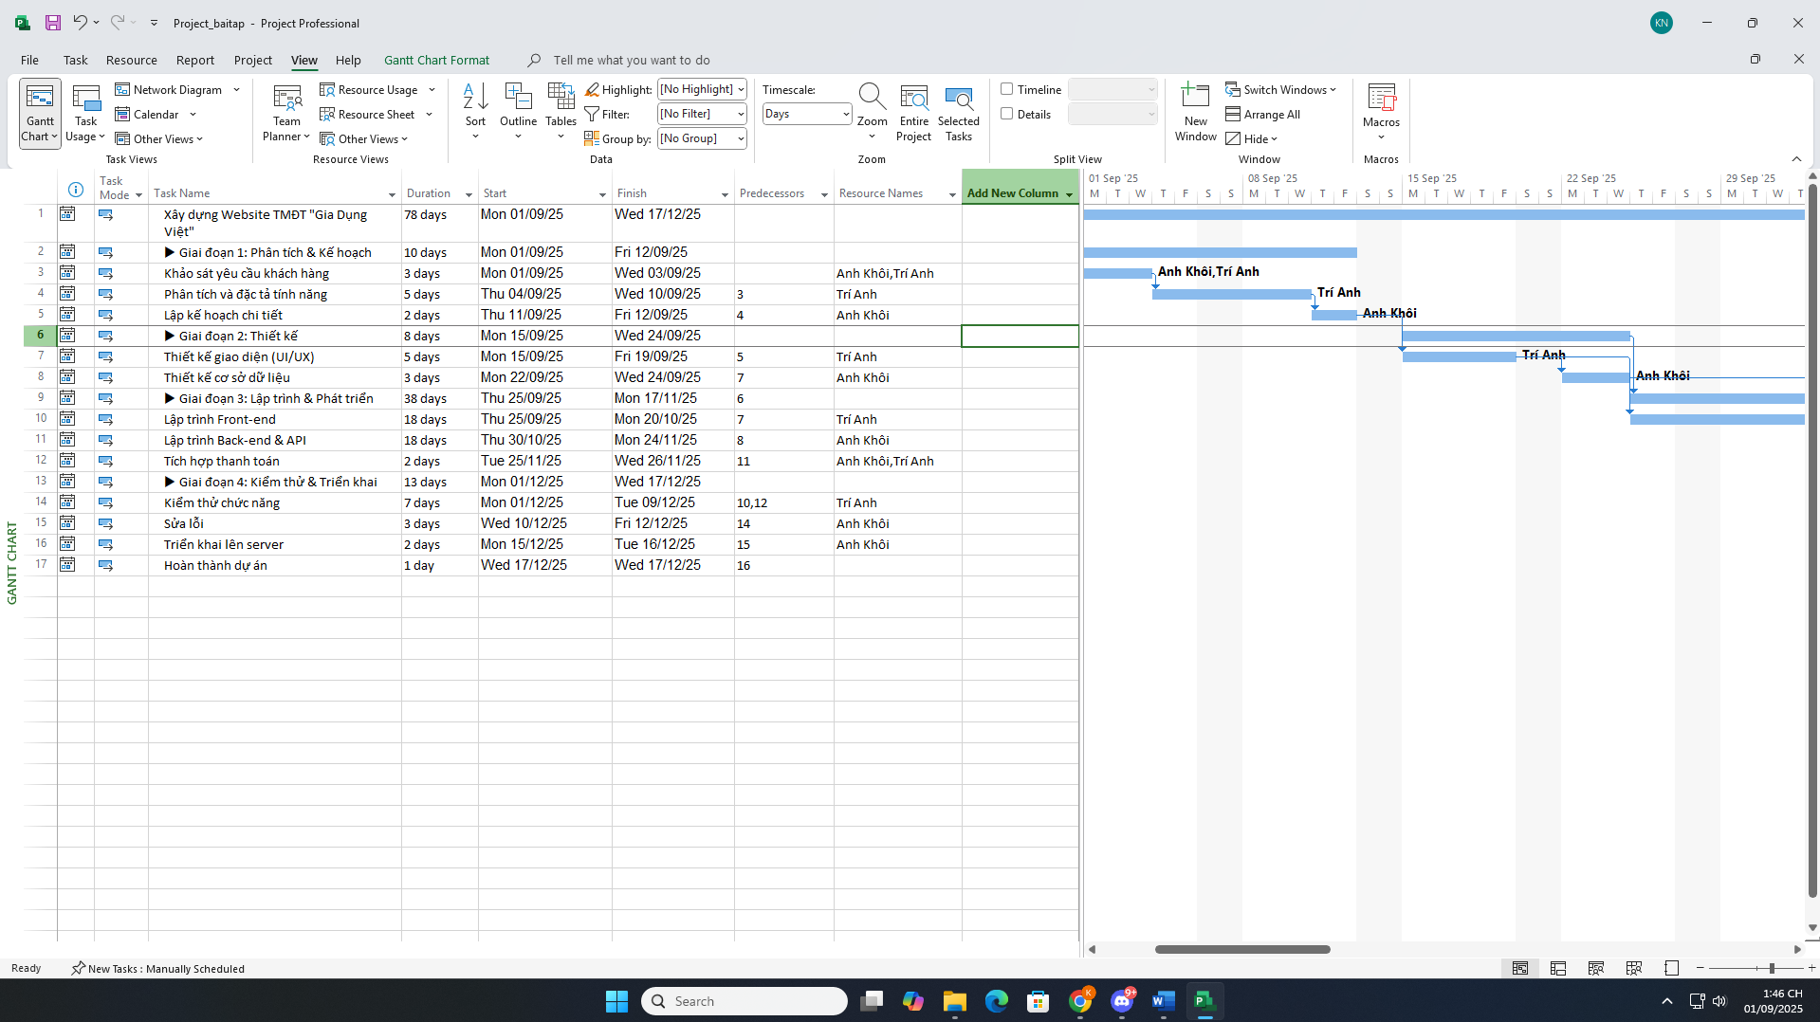

Bạn có thể điều chỉnh thời gian biểu-Timescale trong khung nhìn **Gantt Chart** theo nhiều cách. Ở đây, bạn sử dụng hộp chọn có nhãn **Timescale** trên tab **View**. Hoặc bạn cũng có thể sử dụng thanh trượt Zoom ở góc dưới cùng phía bên phải của thanh trạng thái.

Bước 2: Trên tab **View**, trong nhóm lệnh **Split View**, tích chọn vào hộp kiểm Timeline.

**Project** sẽ hiển thị khung nhìn **Timeline** ở khung vực phía trên khung nhìn **Gantt Chart**. Khung nhìn **Timeline** này đã được gắn thêm một chi tiết từ kế hoạch này. Bạn sẽ tìm hiểu cách tạo ra một khung nhìn **Timeline** tùy chỉnh trong Chương 6.

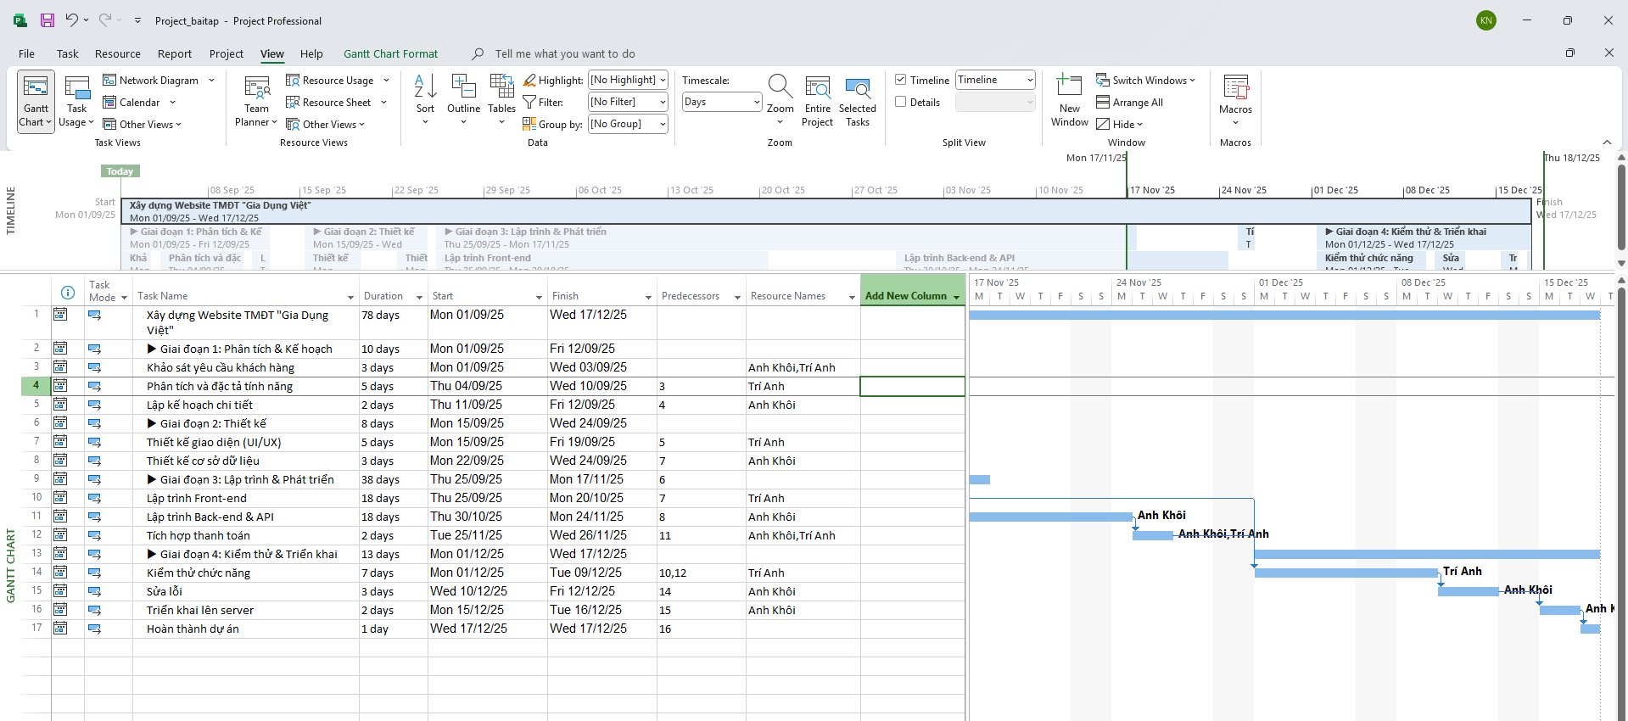

Bước 3: Kích vào bất cứ nơi nào trong khung nhìn **Timeline**.

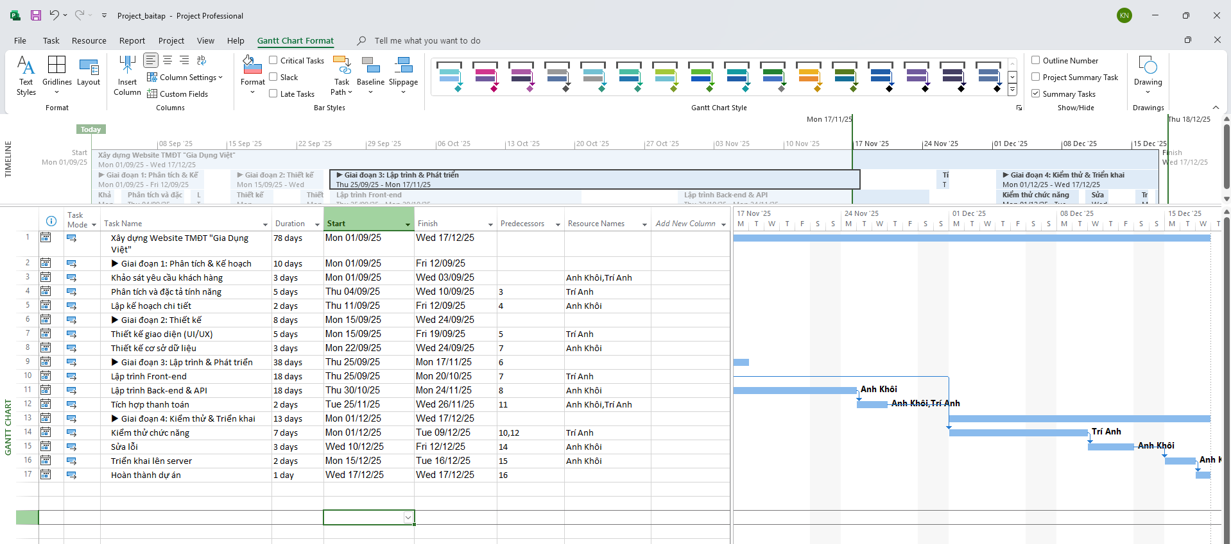

Bước 4: Trên tab **View**, trong nhóm lệnh **Split View**, bỏ tích chọn khỏi hộp kểm Timeline.

**Project** sẽ ẩn khung nhìn **Timeline**. (Thông tin trong khung nhìn không bị mất đi mà lúc này nó chỉ bị ẩn đi).

Bước 5: Trên tab **View**, trong nhóm lệnh **Resource Views**, kích Resource Sheet. Khung nhìn **Resource Sheet** sẽ thay thế khung nhìn **Gantt Chart**.

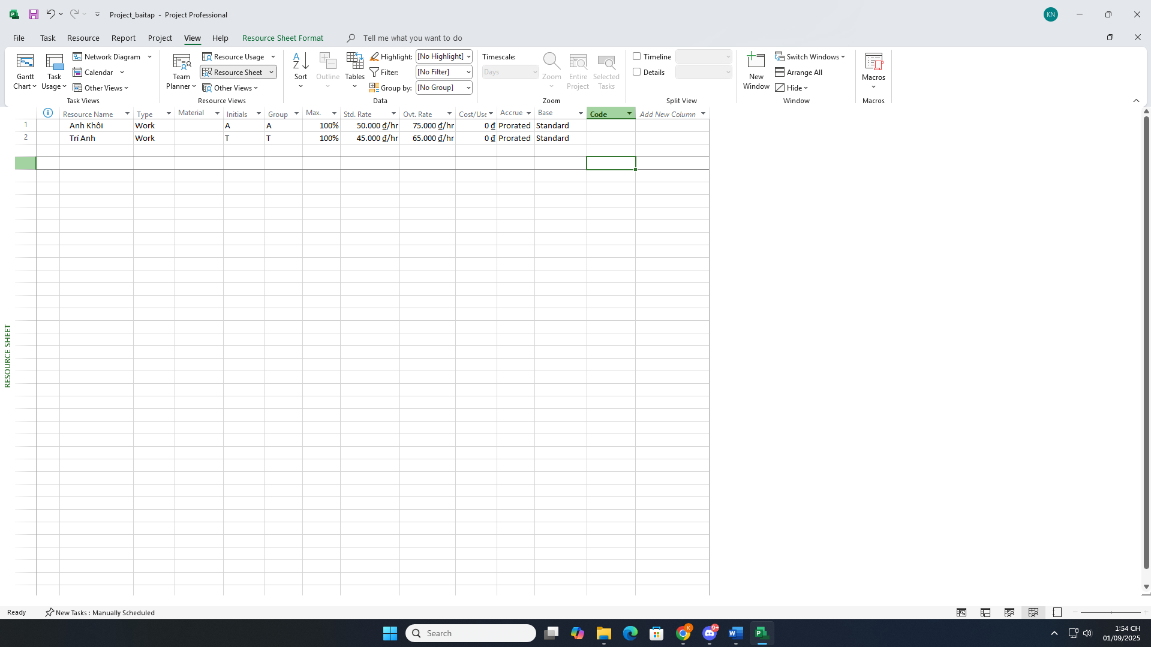

Khung nhìn **Resource Sheet** hiển thị các chi tiết về các tài nguyên trong một cấu trúc dữ liệu gồm có hàng và cột ( được gọi là bảng), và mỗi tài nguyên sẽ được đặt trong một hàng. Khung nhìn này được gọi là sheet view ( khung nhìn bảng). Một loại khung nhìn bảng khác được gọi là Task Sheet view (khung nhìn bảng của nhiệm vụ) liệt kê các chi tiết của nhiệm vụ. Ngoài ra, lưu ý rằng nhãn của tab ngữ cảnh đã thay đổi thành **Resource Sheet Tools** dựa trên khung nhìn đang được mở ra.

Bước 6: Trên tab **View**, trong nhóm lệnh **Resource Views**, kích Resource Usage. Khung nhìn **Resource Usage** sẽ thay thế **Resource Views**. Khung nhìn Usage này nhóm các nhiệm vụ thành các nhóm theo từng tài nguyên được phân công đến và cho bạn thấy các các sự phân công về thời gian làm việc đối với mỗi tài nguyên trong một biểu thời gian, chẳng hạn như hàng ngày hoặc hàng tuần.

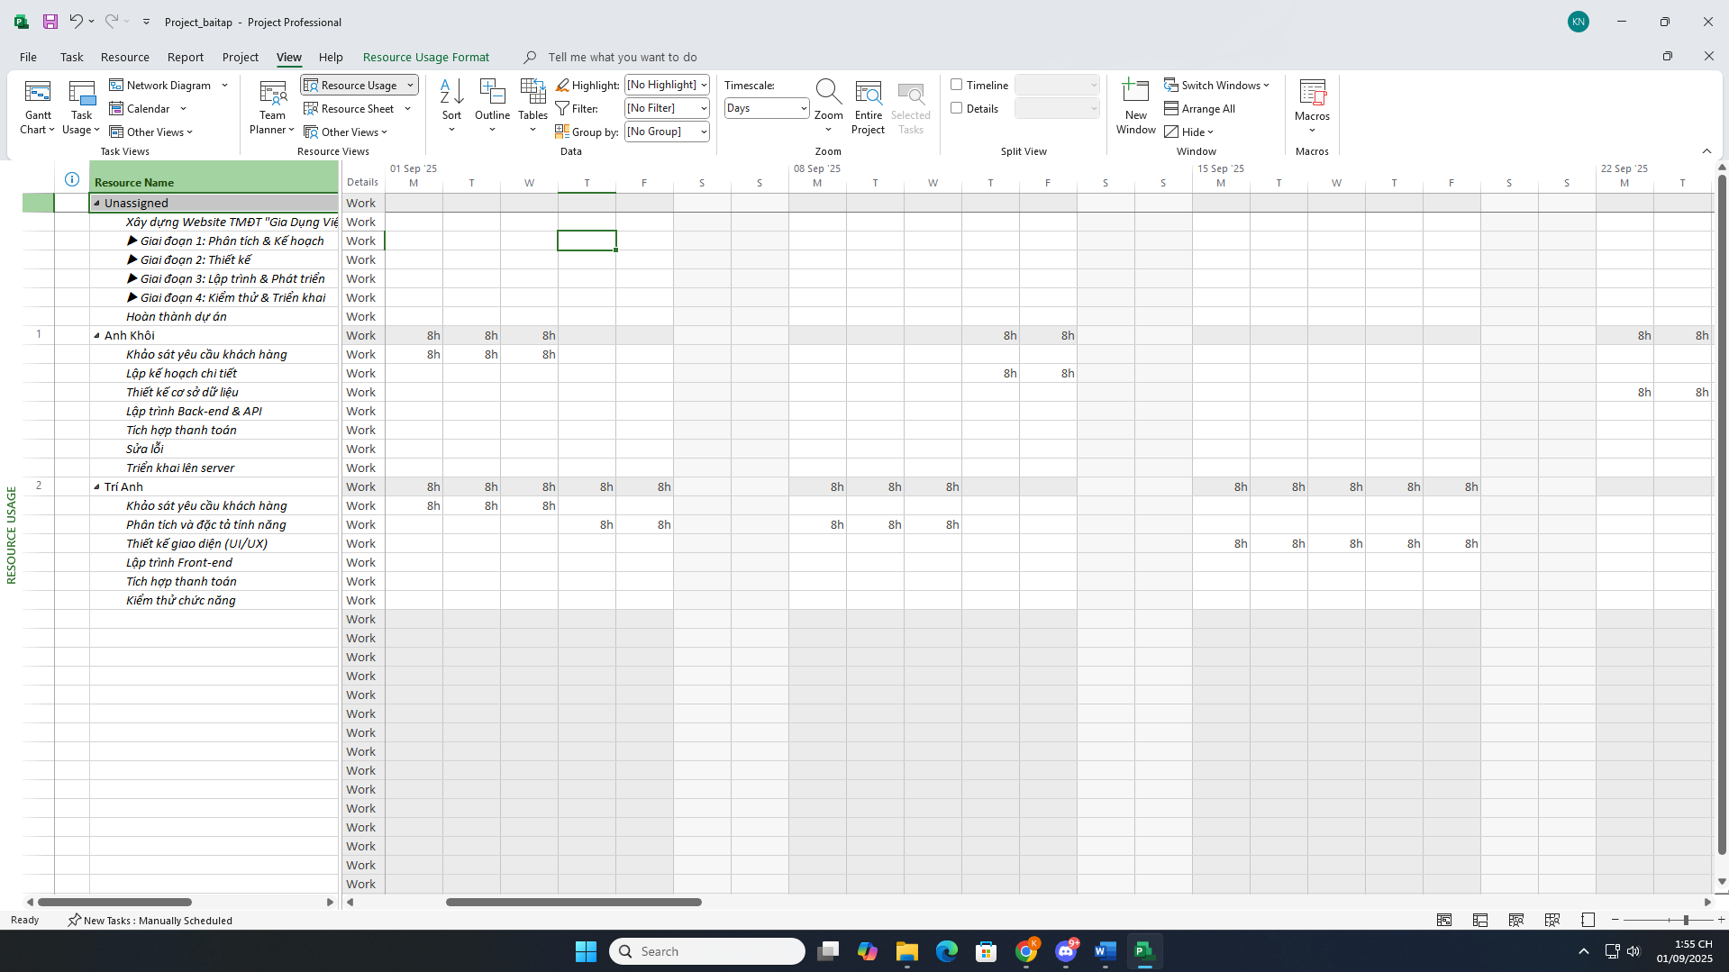

Trong lưới pha thời gian nằm ở phía bên phải của khung nhìn **Resource Usage**, bạn có thể thấy một số sự phân công về thời gian làm việc của Carole Poland trong kế hoạch. Hiện tại, thời gian biểu của khung nhìn **Resource Usage** này hiển thị thời gian làm việc được phân công theo từng ngày. Cũng như thời gian biểu -timescale của khung nhìn Gantt Chart, bạn có thể điều chỉnh biểu thời gian này bằng cách sử dụng lệnh **Timescale** có trên tab **View** hoặc điều khiển thanh trượt **Zoom** ở phía dưới cùng bên phải thanh trạng thái ở góc dưới bên phải trong cửa sổ **Project**.

Một loại khung nhìn **Usage** khác, đó là khung nhìn **Task Usage**, hiển thị tất cả các tài nguyên đã được phân công trong từng nhiệm vụ. Bạn sẽ làm việc nhiều hơn với các khung nhìn **Uasage** ở trong Chương 8.

Bước 7: Trên tab **View**, trong lệnh **Task Views**, kích Gantt Chart.

Khung nhìn **Gantt Chart** xuất hiện.

Bước 8: Nếu thấy cần thiết thì di chuyển thanh cuộn đứng-Scroll của khung nhìn **Gantt Chart** để nhiệm vụ thứ 12-Set pages lên trên cùng giáp với thanh **ribbon**.

Bước 9: Trong cột có nhãn là **Task name** kích chuột vào nhiệm vụ thứ 12-Set pages.

Bước 10: Trên tab **View**, trong nhóm lệnh **Split View**, kích vào hộp kiểm có nhãn Details.

Khung nhìn **Task Form** xuất hiện bên dưới khung nhìn **Gantt Chart**.

